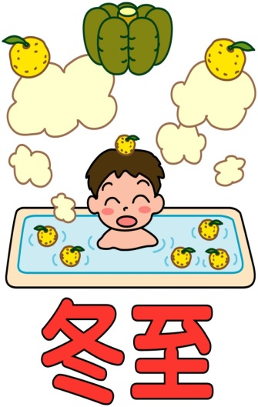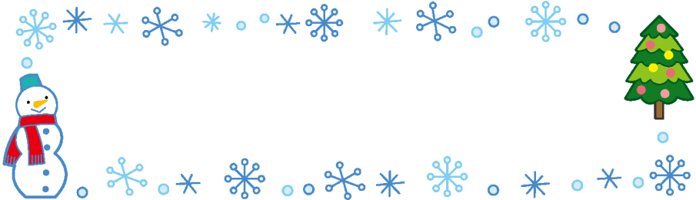

**冬至（とうじ）とは、一年のうち、北半球で太陽の高さが最も低くなる日のことです。日照時間が最も短くなるため、一年で昼が一番短く、夜が一番長くなります。**

**令　和　３　年　１１　月**

**内　牧　小　学　校**

**食育だより12月号**

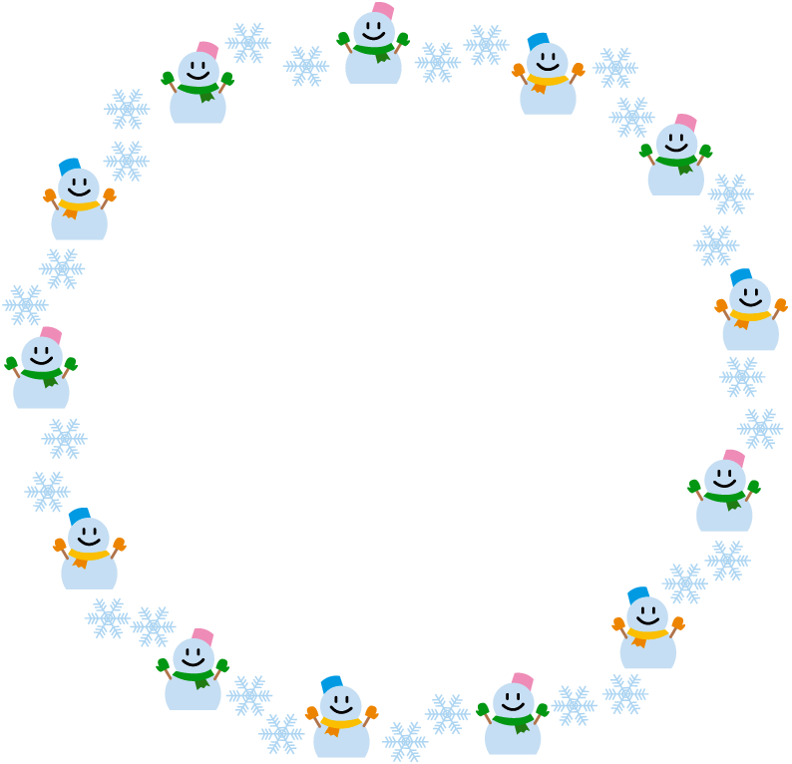

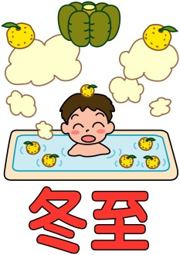

**日本では、冬至にかぼちゃを食べたり柚子湯に入ったりする習慣が**

**あります。昔は、冬至のころになると、秋野菜の収穫も終わり、食べ**

**られる野菜がほとんどなくなっていました。かぼちゃは夏に収穫して**

**も保存がきくので、元気に冬を越せるようにと願いを込め、とってお**

**いたかぼちゃを貴重な栄養源として大切に食べていました。**

**かぼちゃには『カロテン』がたっぷり含まれています。カロテンは皮膚や粘膜を強くし、風邪を予防するだけでなく、視力、歯、骨などにも効果がある栄養素です。**

***冬至の食べ物***

**冬至には「ん」のつくものを食べると「運」が呼びこめるといわれています。「ん」のつくものを「運盛り」といって縁起をかついでいました。**

**運盛りは、栄養をつけて、寒い冬を乗りきるための知恵でもあります。土用の丑の日に、「う」のつくものを食べて暑い夏を乗りきるのと似ています。**

**冬至には「ん」の２つ付く食べ物を食べて「運」を上昇させましょう！！**

**•南瓜(なんきん)＝かぼちゃ**

**•蓮根(れんこん)**

**•人参(にんじん)**

**•銀杏(ぎんなん)**

**•金柑(きんかん)**

**•寒天(かんてん)**

**•饂飩(うんどん)＝うどん**

**●冬至にちなんだ食べ物は他に…**

**〇冬至がゆ**

**小豆の赤い色は、邪気をはらうといわれていることから、冬至に食べて厄はらいをします。小豆をいれたおかゆは、小正月にも食べられます。**

**〇いとこ煮**

**運盛りのかぼちゃと邪気をはらう小豆を煮た料理です。硬いものをおいおい（甥）入れて、めいめい（姪）炊き込んでいくことから、この名前がついています。**

**〇こんにゃく**

**冬至にこんにゃくを食べる地方もありますが、これを「砂おろし」といい、こんにゃくを食べて体内にたまった砂を出すのです。昔の人は、こんにゃくを「胃のほうき」「腸の砂おろし」と呼び、大晦日や節分、大掃除のあとなどに食べていたことのなごりといわれています。**

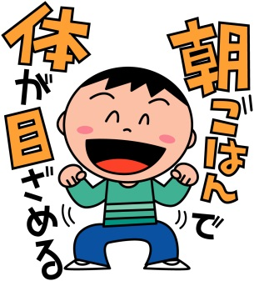

**朝が一段と冷え込むようになり、起きるのが辛いと感じる人もいるのではないでしょうか？寒い朝こそ、朝ごはんをしっかり食べて、体の中から温まりましょう。**

**今月の給食目標**

**給食時の話題や休養の**

**大切なことを考えましょう**

**運搬や配膳をしましょう。**

GB08_10

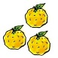

**11月 9日（火）～１１日（木）早寝・早起き・朝ごはん運**

**動を実施しました。給食委員会・保健委員会の児童が昇降口で**

**声掛けをしました。**

**早寝・早起き・朝ごはんの生活習慣をつけることは、将来の**

**健康な体を作ること、現在の学校生活を生き生きと送ることな**

**ど、とても大切なことです。**

**毎日、しっかりバランスのとれた朝ごはんを食べて、登校し**

**ましょう。**

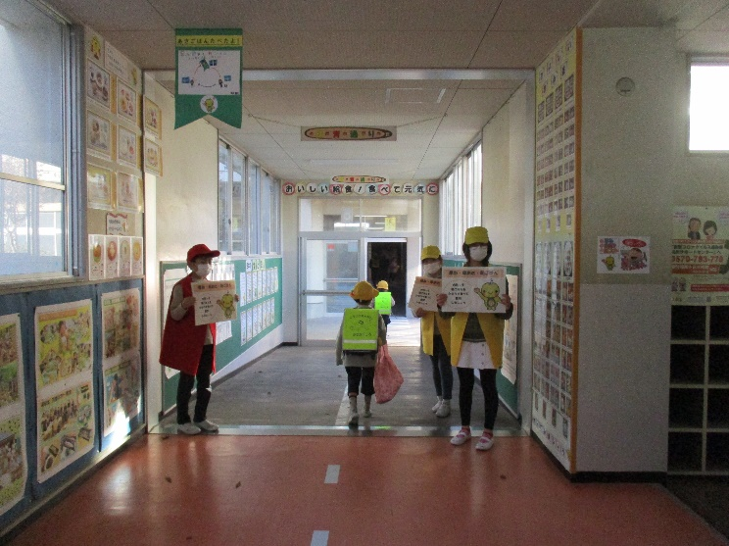



**運盛り**

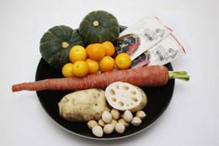[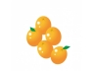](javascript:void(0);)



**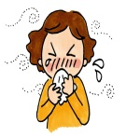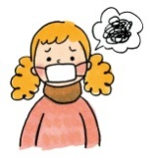**

**～かぜ予防のための気になる栄養素！！～**

|  |  |  |
| --- | --- | --- |
| **たんぱく質** | **ビタミンＡ** | **ビタミンＣ** |
| **たんぱく質は、抵抗力を高めてエネルギー源になります。**  **魚や肉、卵、豆腐、牛乳などに多く含まれています。** | **ビタミンＡは、のどや鼻などの粘膜を健康に保つ働きがあります。緑黄色野菜やレバーなどに多く含まれています。** | **ビタミンＣは、免疫力を高める働きがあります。野菜やじゃがいも、果物などに多く含まれています。** |



